

Полировальная машина электрическая

Модель:
УШМ-90180А

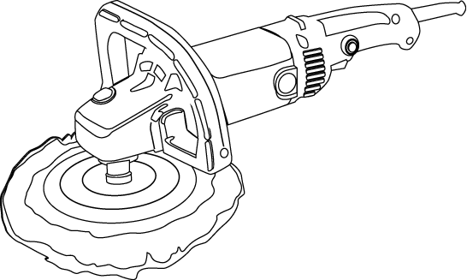



Уважаемый покупатель!
Компания выражает Вам свою глубочайшую признательность за приобретение нашего электроинструмента.

Данный электроинструмент фирмы относится к бытовому классу электроинструмента.

Внимание!
Бытовая серия электроинструмента: После непрерывной работы в течение 15-20 минут необходимо выключить электроинструмент, возобновить работу можно через 5 минут! Не перегружайте двигатель электроинструмента. Время работы не более 20 часов в неделю.
Повреждения электроинструмента по причинам перегруза электродвигателя и длительного использования без перерывов, не покрывается гарантийным обслуживанием.

Изделия под торговой маркой постоянно усовершенствуются и улучшаются.
Поэтому технические характеристики и дизайн могут меняться без предварительного уведомления. Приносим Вам наши глубочайшие извинения за возможные причиненные этим неудобства.

Внимательно изучите данную инструкцию по эксплуатации и техническому обслуживанию. Храните её в защищенном месте.

Общие Правила Безопасности при Работе с Электроинструментом.
Внимание!
Электроинструменты являются оборудованием повышенной опасности. Чтобы избежать травмы, возникновения пожара, поражения током при использовании электроинструмента, следует СТРОГО соблюдать следующие основные правила техники безопасности. Прочитайте и запомните эти указания до того, как приступите к работе с электроинструментом. Храните указания по технике безопасности в надёжном месте.

СОХРАНИТЕ ЭТИ ИНСТРУКЦИИ!
Рабочее Место:
Содержите рабочее место в чистоте и хорошо освещенным.
Загроможденные плохо освещенные рабочие места являются причиной травматизма.
Не используйте электроинструменты во взрывоопасных помещениях: таких, где присутствуют огнеопасные жидкости, газы или пыль. Электроинструменты создают искры, которые могут привести к возгоранию.
Держите детей, и посетителей на безопасном расстоянии от работающих электроинструментов.
Не отвлекайтесь – это может вызвать потерю контроля при работе и стать причиной травмы.

Электробезопасность.
Перед включением проверьте, соответствует ли напряжение питания Вашего электроинструмента сетевому напряжению; проверьте исправность кабеля, штепселя и розетки, в случае неисправности этих частей дальнейшая эксплуатация запрещается.
Электроинструменты с двойной изоляцией не требуют подключения через розетку с третьим заземленным проводом. Для электроинструментов без двойной изоляции подключение через розетку с заземленным проводом обязательно.
Избегайте контакта тела с заземленными поверхностями типа труб, радиаторов, печей и холодильников. Риск удара током резко возрастает, если ваше тело соприкасается с заземленным объектом. Если использование электроинструмента во влажных местах неизбежно, ток к электроинструменту должен подаваться через специальное устройство-прерыватель, отключающее электроинструмент при утечке. Резиновые перчатки электрика и специальная обувь увеличат вашу личную безопасность.
Не подвергайте электроинструменты воздействию дождя или влажным условиям. Вода, попавшая в электроинструмент, значительно увеличивает риск удара током.
Аккуратно обращайтесь с электрошнуром. Никогда не используйте шнур, чтобы нести электроинструменты или тянуть штепсель из розетки. Держите шнур вдали от высокой температуры, масляных жидкостей, острых граней или движущихся частей. Замените поврежденные шнуры немедленно. Поврежденные шнуры увеличивают риск удара током.
При действии электроинструмента вне помещений, используйте электроудлинители, специально предназначенные для таких целей.

Личная Безопасность.
Будьте внимательны при работе с электроинструментом. Не используйте электроинструмент, когда Вы утомлены или находитесь под воздействием лекарств или средств, замедляющих реакцию, а также алкоголя или наркотических веществ. Это может привести к серьезной травме.
Носите соответствующую одежду. Слишком свободная одежда, драгоценности или длинные распущенные волосы могут попасть в движущиеся части работающего электроинструмента. Держите ваши волосы, одежду и перчатки далеко от двигающихся частей. Руки должны быть сухими, чистыми и свободными от следов маслянистых веществ.
Избегайте внезапного включения. Убедитесь, что клавиша включения/выключения находится в положении «выключено» («OFF») до включения электроинструмента в розетку. Запрещается перенос электроинструментов при нажатии клавиши включения/выключения.
Удалите регулировочные и/или установочные ключи перед включением электроинструмента. Оставленный ключ, попав в движущиеся части электроинструмента, может привести к поломке электроинструмента или серьезной травме.
Используйте хорошую опору и всегда надежно держите баланс тела. Надлежащая опора и баланс позволяют обеспечить надежный контроль над электроинструментом в неожиданных ситуациях.
Используйте оборудование, обеспечивающее Вашу безопасность. Всегда носите защитные очки. Респиратор, нескользящие безопасные ботинки, каска или наушники должны использоваться для соответствующих условий.

Использование Электроинструмента и Обслуживание.
Используйте зажимы, струбцины, тиски или другой способ надежного крепления обрабатываемой детали. Удержание детали рукой или телом ненадежно и может привести к потере контроля и к поломке инструмента или травмам.
Не перегружайте электроинструмент. Используйте электроинструмент соответствующий вашей работе. Правильно подобранный электроинструмент позволяет более качественно выполнить работу и обеспечивает большую безопасность.
Не используйте электроинструмент, если не работает клавиша «включения/выключения» («ON/OFF»). Любой электроинструмент, в котором неисправна клавиша включения/выключения, представляет ПОВЫШЕННУЮ опасность и должен быть отремонтирован до начала работы.
Отсоедините штепсель от источника электропитания перед проведением любых регулировок, замены аксессуаров или принадлежностей, или для хранения электроинструмента. Такие профилактические меры по обеспечению безопасности уменьшают риск случайного включения электроинструмента.
Храните электроинструменты вне досягаемости детей и других людей, не имеющих навыков работы с электроинструментом. Электроинструменты опасны в руках пользователей, не имеющих навыков.
Вовремя проводите необходимое обслуживание электроинструментов. Должным образом обслуженные электроинструменты, с острыми лезвиями позволяют более легко и качественно выполнять работу и повышают безопасность. Любое изменение или модификация запрещается, так как это может привести к поломке электроинструмента и/или травмам.
Регулярно проверяйте регулировки инструмента. Также проверяйте инструмент на предмет отсутствия деформаций рабочих частей, поломки, и на общее состояние электроинструмента, которое может влиять на его неправильную работу. Если есть повреждения, отремонтируйте электроинструмент перед началом работ. Много несчастных случаев связано с плохо обслуженным электроинструментом. Составьте график периодического сервисного обслуживания вашего электроинструмента.
Используйте только те принадлежности, которые рекомендуются изготовителем для вашей модели. Принадлежности, которые подходят для одного электроинструмента, могут стать опасными, когда используются на другом электроинструменте.
Обслуживание
Обслуживание электроинструмента должно быть выполнено только квалифицированным персоналом уполномоченных сервисных центров Энергомаш. Обслуживание, выполненное неквалифицированным персоналом, может стать причиной поломки инструмента и травм. Например: внутренние провода могут быть неправильно уложены и зажаты, или пружины возврата в защитных кожухах неправильно установлены.
При обслуживании электроинструмента, используйте только рекомендованные сменные расходные части, насадки, аксессуары. Использование не рекомендованных расходных частей, насадок и аксессуаров может привести к поломке электроинструмента или травмам. Использование некоторых средств для чистки, таких как: бензин, аммиак и т.д. приводят к повреждению пластмассовых частей.

Работа c полировальной машиной
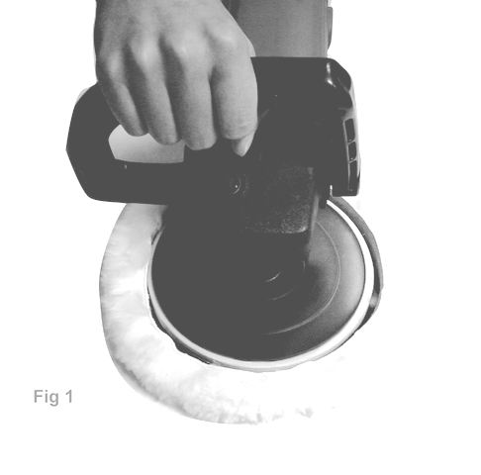 | Для вашей безопасности обязательно используйте дополнительную ручку (Рис 1) Обратите внимание на то, чтобы воротниковый фланец этой дополнительной ручки был посажен в паз кожуха головки.

Дополнительная ручка может быть установлена с двух сторон. Используйте для этого восьмигранный ключ

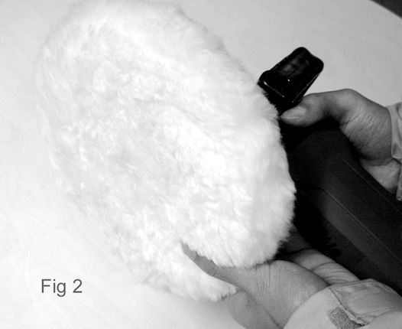 | Когда заменяете полировальный диск, нажмите клавишу блокировки вала. После установки отпустите эту клавишу. Смотрите рис 2.

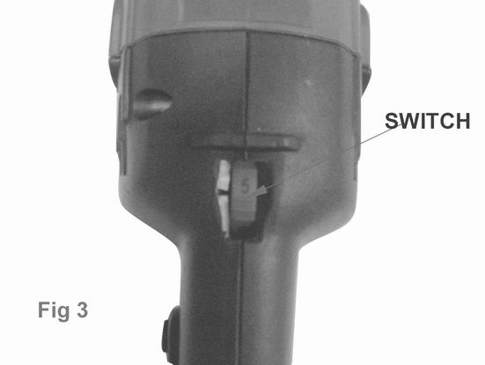 | Установите требуемую скорость вращения диска с помощью электронного регулятора (switch), см. рис 3. Диапазон скоростей от 600 об/мин (положение «1»), до 3000 об/мин (положение «6»)

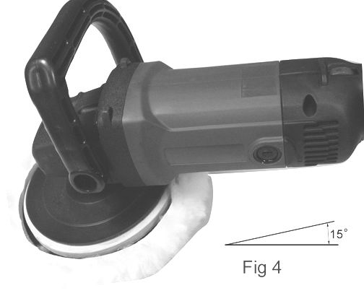 | Наилучший угол наклона полировального диска к обрабатываемой поверхности составляет 15 градусов. Смотрите рис 4.

Технические характеристики:
Модель: | УШМ-90180А
Напряжение/ Частота: | 230В~ 50 Гц
Номинальная мощность: | 1400 Вт.
Скорость холостого хода: | 600-3000 об/мин

Техническое обслуживание.
Вы приобрели долговечный и надежный электроинструмент бытового класса. Правильное использование и постоянное техническое обслуживание продлевают срок службы изделия.
Регулярно очищайте вентиляционные отверстия на корпусе электроинструмента от грязи и пыли. Регулярно протирайте корпусные детали мягкой х/б тканью.
Запрещается использовать различные виды растворителей для очистки корпусных деталей электроинструмента.

Гарантийные обязательства.
На фрезеры электрические Энергомаш распространяется гарантия, согласно сроку, указанному в гарантийном талоне.
Вы можете ознакомиться с правилами гарантийного обслуживания в гарантийном талоне.

050711-1

